Wrocław, 29 stycznia 2020 r.

Ponad 317 tysięcy kartek i listów wysłanych do Powstańców Warszawskich

Polacy po raz kolejny pokazali, że pamiętają o bohaterach wydarzeń sprzed lat. Rekordowa liczba kartek, listów i laurek – 317 307 – wkrótce trafi do rąk Powstańców Warszawskich. Wraz z końcem 2019 roku organizatorzy kampanii BohaterON – włącz historię! podsumowali jej IV edycję. Łącznie od początku trwania akcji do uczestników walk o stolicę skierowano już ponad 830 tys. pocztówek i listów.

Pamięć – Edukacja – Pomoc – pod tym hasłem Fundacja Rosa i Fundacja Sensoria z Wrocławia od czterech lat realizują kampanię BohaterON – włącz historię! z jednej strony mającą na celu uhonorowanie Powstańców Warszawskich, z drugiej – promocję historii Polski XX wieku. Projekt składa się z działań edukacyjnych skierowanych do uczniów i nauczycieli, pomocy bezpośredniej bohaterom walk o stolicę, Nagrody BohaterONy oraz akcji wysyłania kartek do Powstańców, która mimo zmiany formuły cieszyła się w 2019 roku największym do tej pory odzewem.

– Ponieważ w ubiegłym roku nie udostępnialiśmy bezpłatnych pocztówek akcji, liczyliśmy się z tym, że zainteresowanie wysyłką życzeń do Powstańców może być mniejsze. Jakie było nasze zdziwienie, gdy w październiku zostaliśmy wręcz zasypani korespondencją! Jesteśmy zaskoczeni tak dużym odzewem, ale jednocześnie bardzo szczęśliwi, że aż tyle osób chciało podziękować Powstańcom za ich patriotyczną postawę i odwagę. 317 307 kartek i listów wysłanych w ramach IV edycji kampanii, 830 tys. – od początku jej trwania – to najlepszy dowód na to, że Polacy chcą poznawać historię swojego kraju i podtrzymywać pamięć o jej bohaterach, a takie akcje jak nasza mają sens – mówi Agnieszka Łesiuk-Krajewska, organizatorka projektu BohaterON – włącz historię!.

Zaoszczędzone na druku pocztówek środki organizatorzy kampanii przeznaczyli na wsparcie Powstańców – zakup w 2019 r. ciepłych posiłków z dowozem do domu, opłacenie dodatkowych godzin pracy sióstr PCK, wykonanie drobnych remontów, m.in. przystosowanie łazienki do potrzeb osoby starszej, a także pomoc medyczną.

– Poza tym chcieliśmy, żeby w 75. rocznicę wybuchu Powstania Warszawskiego korespondencja była wyjątkowa i jeszcze bardziej angażująca. Udało się! Duża w tym zasługa placówek biorących udział w projekcie BohaterON w Twojej Szkole. W jego ramach do Powstańców pisali młodsi i starsi uczniowie – łącznie 340 tys. osób z blisko 4 tys. szkół! – dodaje Agnieszka Łesiuk-Krajewska.

Kartkę, list lub laurkę do Powstańca Warszawskiego mógł wysłać każdy. Na korespondencję od osób prywatnych organizatorzy czekali od 1 sierpnia do 2 października – w symbolicznym czasie pamięci o Powstaniu Warszawskim. Nauczyciele i uczniowie – ze względu na rozpoczynający się we wrześniu nowy rok szkolny – mieli czas na udział w akcji do końca października.

Biało-czerwone laurki własnoręcznie wykonali także mali pacjenci szpitalnych oddziałów dziecięcych z całej Polski. To właśnie warsztaty plastyczne w tych placówkach, realizowane w ramach projektu „Kartka dla Powstańca”, stały się cztery lata temu inspiracją do stworzenia akcji BohaterON.

Podobnie jak w poprzednich latach, istniała również możliwość napisania bezpłatnej pocztówki do Powstańca za pośrednictwem strony www.BohaterON.pl. Na e-kartce obowiązywał jednak limit 25 słów – tylu, ile maksymalnie można było zawrzeć w korespondencji wysyłanej pocztą polową podczas Powstania Warszawskiego. Taka forma złożenia życzeń była bardzo popularna. Internauci wysłali ponad 19 tys. kartek. Wszystkie zostaną wydrukowane i w formie tradycyjnej przekazane kombatantom.

– Na naszej stronie internetowej zamieściliśmy również biogramy bohaterów walk o stolicę. Każdy uczestnik akcji mógł zapoznać się z indywidualnymi historiami Powstańców i zdecydować, do kogo zaadresuje kartkę lub list z życzeniami. Niemal połowa nadesłanej w ramach akcji korespondencji była spersonalizowana. – mówi Agnieszka Łesiuk-Krajewska.

Pierwsza część kartek trafiła do rąk Powstańców obecnych podczas Gali Nagrody BohaterONy 2019, która odbyła się 16 października ub. r. w Teatrze Narodowym w Warszawie i miała na celu wyróżnienie osób i instytucji w szczególny sposób promujących wiedzę o historii Polski XX wieku (lata 1918-1989) oraz edukację historyczno-patriotyczną w 2018 roku. Paczki z korespondencją od Polaków z kraju i zagranicy wręczyli ambasadorzy kampanii BohaterON: Agnieszka Więdłocha, Antoni Pawlicki i Maciej Zakościelny. Pozostałe kartki, listy i laurki zostaną przekazane bohaterom walk o stolicę – osobiście bądź drogą pocztową – w pierwszej połowie 2020 roku.

Partnerami Strategicznymi IV edycji kampanii BohaterON – włącz historię! byli PKN ORLEN i Narodowy Bank Polski. Do grona Partnerów należeli: Muzeum Powstania Warszawskiego, Instytut Pamięci Narodowej, Fundacja PZU, Poczta Polska, Totalizator Sportowy – właściciel marki LOTTO, Polskie Line Lotnicze LOT, POLREGIO, PGE Polska Grupa Energetyczna, Platige Image, Polskie Radio i Telewizja Polska.

Zgodę na udział w Komitecie Honorowym przedsięwzięcia wyrazili: Marszałek Senatu, Minister Kultury i Dziedzictwa Narodowego, Minister Nauki i Szkolnictwa Wyższego, Minister Obrony Narodowej, Minister Spraw Zagranicznych, Minister Rodziny, Pracy i Polityki Społecznej, Minister Edukacji Narodowej, Szef Urzędu ds. Kombatantów i Osób Represjonowanych, Naczelny Dyrektor Archiwów Państwowych, Zastępca Dyrektora Archiwum Akt Nowych ds. informacji naukowej, udostępniania i archiwów społecznych, Dyrektor Muzeum Powstania Warszawskiego, Dyrektor Muzeum Historii Polski, Dyrektor Muzeum II Wojny Światowej, Dyrektor Muzeum Wojska Polskiego, Dyrektor Muzeum Sił Powietrznych w Dęblinie i Prezes Zarządu Głównego Światowego Związku Żołnierzy Armii Krajowej.

Więcej informacji o kampanii jest dostępnych na stronie: www.BohaterON.pl
Link do materiałów prasowych: http://bit.ly/2XOD2m8

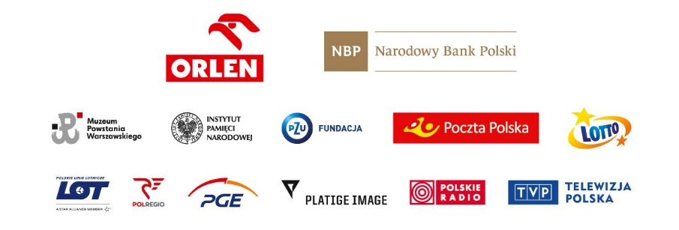

Kontakt dla mediów:
Agata Biernat
e-mail: agata@bohateron.pl
tel. 605 898 655

